API de Cuestionarios

El presente documento busca explicar la manera de usar la api **questionnaireApi**.

**Prerequisitos:**

Tener un servidor de base de datos SQL.

Actualizar la cadena de conexión para tu servidor de base datos. El proyecto questionnarieApi, abrir el archivo appsettings.json y agregar o modificar la sección de connection strings.

"ConnectionStrings": {

"QConnection": "Server=DESKTOP-QV50632\\SQLEXPRESS;Database=Questionnaries;Trusted_Connection=True;Encrypt=False;MultipleActiveResultSets=True;"

}

Asegurarse que el proyecto de inicio sea QuestionarieApi, ejecutarlo y verificar que se cree la base de datos Questionnaries en el servidor de bases de datos.

# Ejecución

Una vez que se ha creado la base de datos y el proyecto esta corriendo se abrirá una ventana en el navegador con el swaager en la siguiente URL <https://localhost:7186/swagger/index.html> como se observa a continuacion.

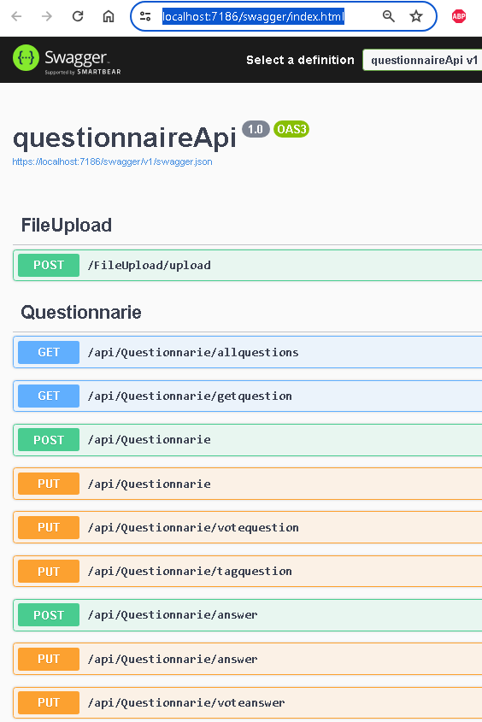

Preguntas

# Obtener todas las preguntas

Muestra todas las preguntas que hay en la base de datos, también muestra información asociada como los votos que tiene esa pregunta, el creador, las respuestas asociadas a esa pregunta y los tags asociados a ella.

**Mejoras posibles:** Agregar filtros, numero de página y tamaño de la pagina para evitar traer todos los registros de la base de datos

URL (GET): <https://localhost:7186/api/Questionnarie/allquestions>

# Obtener Pregunta

Trae la información a una pregunta especificada por su id. Muestra toda la información relacionada como los votos, el usuario que hizo la pregunta, las respuestas asociadas y los tags.

**Mejoras posibles:** Limpiar la respuesta para que no traiga información redundante.

**URL (GET):** <https://localhost:7186/api/Questionnarie/getquestion?id=3>

# Hacer una pregunta

Permite hacer una pregunta solo necesita poner la pregunta en el value y el id del usuario que pregunta.

{

"value": "Ser o no ser?",

"userId": 1

}

URL (POST): <https://localhost:7186/api/Questionnarie>

**Reponse:**

{

"id": 4,

"value": "Ser o no ser?",

"votes": 0,

"userId": 1,

"user": null,

"answers": null,

"questionTags": null

}

# Actualizar una pregunta

Permite actualizar pregunta solo necesita poner la pregunta en el value y el id del usuario que pregunta.

{

" Id": 1,

"value": "Pienso, luego existo?",

"userId": 1

}

URL (PUT): <https://localhost:7186/api/Questionnarie>

**Reponse:**

{

"id": 1,

"value": "Pienso, luego existo?",

"votes": 0,

"userId": 1,

"user": null,

"answers": null,

"questionTags": null

}

# Votar por una pregunta

Sirve para incrementar el contador de votos de la pregunta, solo hay que invocarlo con el id de la pregunta.

**Mejoras posibles:** Poder poner los votos a cero o cualquier otro número, evitar que se desborde el valor máximo de votos. Validar que el usuario solo pueda votar 1 vez.

URL(PUT): <https://localhost:7186/api/Questionnarie/votequestion?id=4>

# Agregar un tag a una pregunta

Sirve para asociar una pregunta a un tema específico, solo hay que asociar el id de la pregunta al id del tag, en caso que esa combinación ya exista la elimina.

URL (POST): <https://localhost:7186/api/Questionnarie/tagquestion>

{

"questionId": 1,

"tagId": 1

}

**Response:**

{

"id": 1,

"questionId": 1,

"tagId": 1,

"tag": {

"id": 1,

"description": "Sports"

}

}

Respuestas

# Agregar una respuesta

Sirve responder una pregunta, solo hay que poner el id de la pregunta y la respuesta.

URL(POST): <https://localhost:7186/api/Questionnarie/answer>

{

"questionId": 4,

"value": "Respiesta a la pregunta 4",

"userId": 1

}

**Response:**

{

"id": 7,

"value": "Respiesta a la pregunta 4",

"votes": 0,

"questionId": 4,

"userId": 1,

"user": null

}

# Modificar una respuesta

Sirve actualizar la respuesta a una pregunta, solo hay que poner el id de la respuesta y la respuesta modificada.

**Mejoras posibles:** Verificar que solo el usuario que hizo la pregunta pueda hacerlo.

URL(POST): <https://localhost:7186/api/Questionnarie/answer>

{

"Id": 7,

"value": "Respuesta modificada a la pregunta 4",

"userId": 1

}

**Response:**

{

"id": 7,

"value": "Respuesta modificada a la pregunta 4",

"votes": 0,

"questionId": 4,

"userId": 1,

"user": null

}

# Votar por una respuesta

Sirve para incrementar el contador de votos de la respuesta, solo hay que invocarlo con el id de la respuesta.

**Mejoras posibles:** Poder poner los votos a cero o cualquier otro número, evitar que se desborde el valor máximo de votos.

URL(PUT): <https://localhost:7186/api/Questionnarie/voteanswer?id=1>

**Mejoras posibles:** Poder poner los votos a cero o cualquier otro número, evitar que se desborde el valor máximo de votos. Validar que el usuario solo pueda votar 1 vez.

Importación desde un archivo

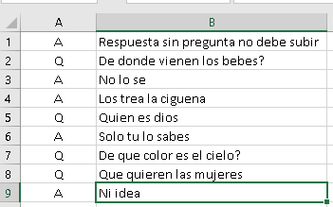Esta opción sirve para cargar una gran cantidad de preguntas y respuestas a la vez. Se utiliza un archivo csv, que son registros de texto separados por comas. Solo se necesitan 2 valores el primer valor es el tipo de registro, **Q** para preguntas y **A** para respuestas, el segundo valor es la pregunta.

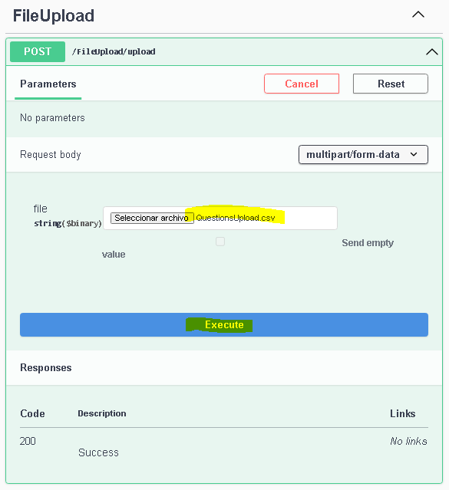Cuando se registre una pregunta todas las respuestas siguientes serán asociadas a esta pregunta hasta encontrar otra pregunta, a la cual se le asociaran las respuestas que le sigan. Si el archivo tiene respuestas al inicio se considera que estas respuestas no tienen una pregunta asociada, por lo que serán ignoradas. Pueden existir preguntas sin respuestas, pero no respuestas si preguntas.

Solo se permiten subir archivos CSV de menos de 10 MB.

Para probarlo desde Swagger hay que seleccionar un archivo que cumpla con las anteriores características y ejecutarlo.

**Tags**

No hay implementado ningún método para agregar o actualizar los tags

**Usuarios**

No hay implementado ningún método para agregar o actualizar los usuarios ni roles.

**Mejoras**

* Seguridad y Mantenimiento de usuarios y manejo de roles.
* Eliminar preguntas y respuestas solo por el propio usuario o un administrador.
* Al votar por una pregunta o respuesta validar que el usuario solo pueda votar 1 vez.
* Agregar la fecha de creación y de modificación para las preguntas y respuestas.
* Validar que solo el usuario pueda o un usuario administrador pueda modificar sus preguntas y respuestas.
* Crear nuevos tags.
* Al subir las preguntas desde el archivo validar si ya fueron subidas para evitar duplicarlas.
* Poder subir preguntas con tags y votos (opcional).